***Реферат на тему:***

**Основи загальновійськового бою**

Бій як основна форма тактичних дій військ — це ор­ганізовані й узгоджені щодо місця, часу, ударів, вогню і маневрів дії війська з метою знищення противника або відбиття його ударів чи виконання інших завдань в об­меженому районі (мал. ).

Сучасний загальновійськовий бій ведеться об'єдна­ними зусиллями усіх військ, які беруть у ньому участь із застосуванням танків, бойових машин піхоти, броне-, транспортерів, артилерії, протиповітряної оборони, літа­ків, вертольотів та іншого озброєння і техніки.

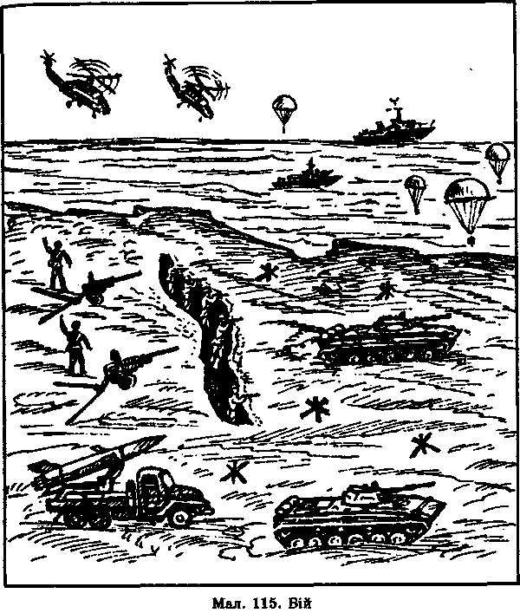

# ОСНОВНІ РИСИ ЗАГАЛЬНОВІЙСЬКОВОГО БОЮ

Рішучість полягає в прагненні особового складу всі­ма наявними засобами, за короткий строк і з найменши­ми втратами знищити противника і здобути повну пере­могу (мал. ). Це досягається всебічним знанням про­тивника, сміливістю, наполегливістю і завзяттям особо­вого складу при виконанні бойових завдань, швидким використанням наслідків вогневого удару, а також ре­зультатів вогню своєї зброї, вмілими та ініціативними діями всього особового складу. Рішучість у бою забезпе­чується також високими морально-бойовими якостями військовослужбовців, їхньою активністю й ініціативністю.

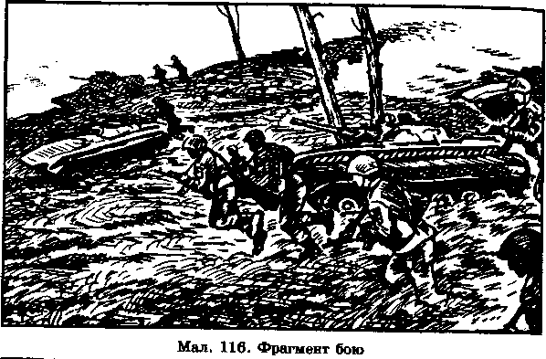

Напруженість і швидкоплинність. Сучасні умови бою вимагають від солдата великого напруження моральних і фізичних сил. Застосування в бою сучасних засобів зни­щення і пересування, що мають велику потужність, обу­мовлює швидкоплинність бою (мал. ). Це висуває нові, вищі вимоги до воїна; він має бути сильний духом,

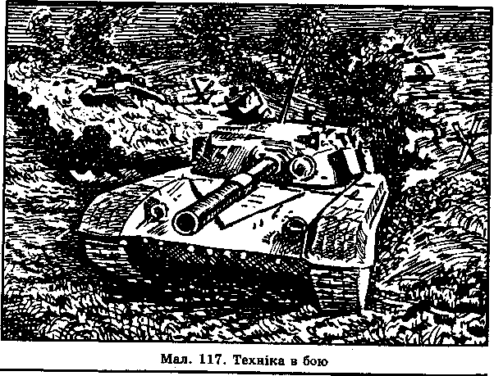

морально загартований, добре фізично підготовлений і здатний переборювати будь-які труднощі й нестатки; повинен володіти непохитною волею до перемоги; захи­щати командира в бою, бути готовим у випадку його по­ранення чи загибелі взяти на себе командування підроз­ділом; не залишати без дозволу командира своє місце в бою. В разі поранення воїн мусить вжити заходи щодо само- і взаємодопомоги і продовжувати виконання бойо­вого завдання; якщо йому накажуть піти до медичного пункту, то треба взяти з собою особисту зброю.

Динамічність — це здатність до швидких переміщень сил і засобів з тим, щоб зайняти найвигіднішу позицію, порівняно з противником, для нанесення удару по ньому, при цьому поєднуючи вогневі дії з рухом (мал. ). Висо­ка динамічність досягається виучкою особового складу, знанням своїх завдань, умінням робити правильні виснов­ки з обставин, швидко приймати рішення і злагоджено діяти на полі бою. Виходячи з обстановки, що склалася, солдат повинен уміти знищувати противника вогнем з осо­бистої зброї, озброєнням бойової машини, ручними оскол­ковими гранатами, а в рукопашному бою штиком, прикла-

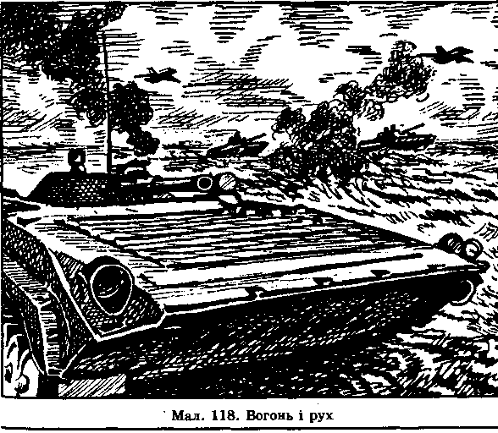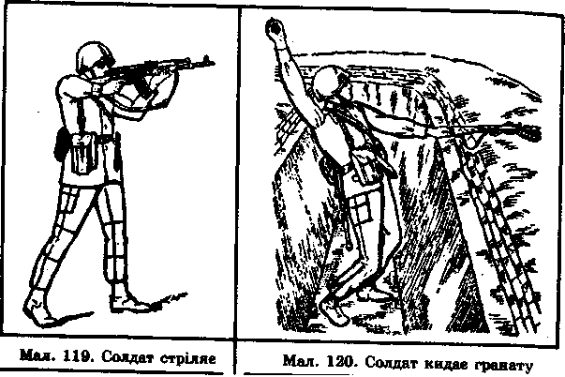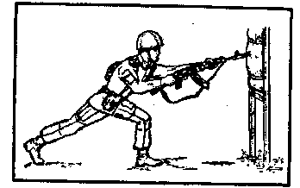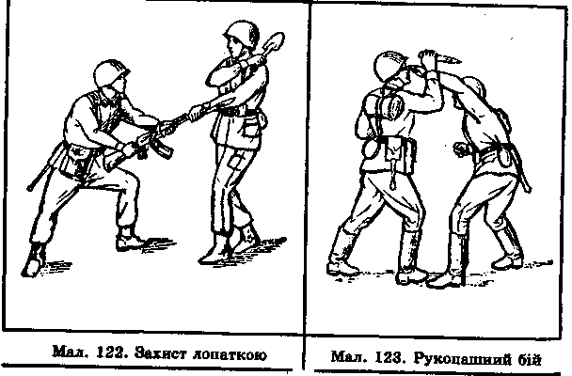

дом, піхотною лопаткою, прийомами нападу і самозахис­ту, виявляти при цьому хоробрість, ініціативу і кмітли­вість, допомагати товаришам (мал. ).

Швидкий перехід від одних дій до інших. Солдат завжди повинен бути готовий: оборонятися; за наказом ко­мандира перейти у наступ; переслідувати противника стрімким маршем, як у пішому порядку, так і на маши­нах; захоплювати вигідні рубежі; переходити до оборони. Усе це можливо лише тоді, коли солдат уміє використову­вати місцевість, швидко виривати окопи, обладнувати ук­риття, здійснювати маскування, долати загородження, пе­решкоди і зони зараження, встановлювати і розміновувати протитанкові та протипіхотні міни, проводити спеціальну обробку.

Наземно-повітряний характер бою став можливим за­вдяки значному підвищенню бойових можливостей військ, далекобійності та ефективності засобів знищення, тіснішій взаємодії авіації з наземними військами (мал. 124). Солдат завжди повинен бути готовий діяти в тактичному повітря­ному десанті, розпізнавати повітряні цілі противника і вмі­ло вести боротьбу з ними, знати бойові характеристики

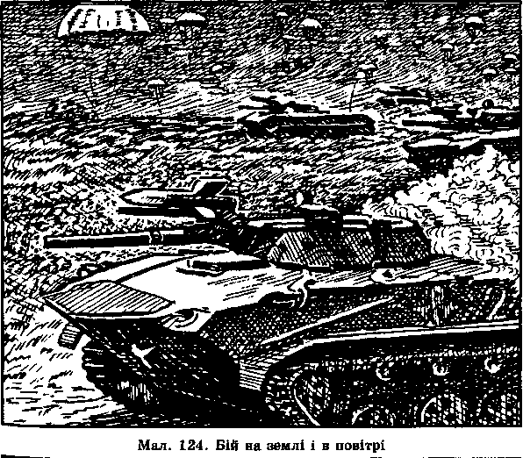

танків, інших броньованих машин і протитанкових засобів противника, їх сильні і слабкі сторони, особливо найбільш уразливі місця.

Одночасні потужні вогневі дії на велику глибину. Не­залежно від того, де перебуває солдат — на передньому краї чи в глибокому тилу, він повинен постійно бути гото­вим захищатися від вогневих дій противника (мал. ).

# ВИДИ ЗАГАЛЬНОВІЙСЬКОВОГО БОЮ

Основними видами загальновійськового бою є оборона і наступ.

Оборона здійснюється умисно чи вимушено з голов­ною метою — відбити наступ противника, завдати йому втрат і створити умови для переходу своїх військ у нас­туп.

Наступ проводиться з метою повного розгрому про­тивника і оволодіння важливими районами (об'єктами) місцевості. Солдат зобов'язаний знати бойове завдання взводу й відділення та своє особисте, об'єм і послідовність обладнання фортифікаційних споруд, постійно вести спос­тереження, своєчасно виявляти противника і негайно до­повідати про нього командирові, сміливо і рішуче діяти в наступі, стійко і наполегливо — в обороні.

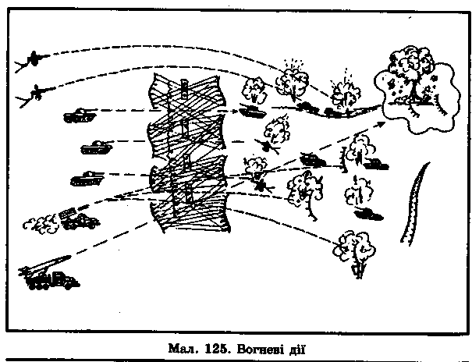

# ВИДИ ВОГНЮ І МАНЕВРІВ У БОЮ

У сучасному бою солдатові необхідно вміти вести во­гонь з особистої зброї як самостійно, так і в складі підроз­ділу по окремих, групових і повітряних цілях, вдень і вночі, з різних положень (мал.).

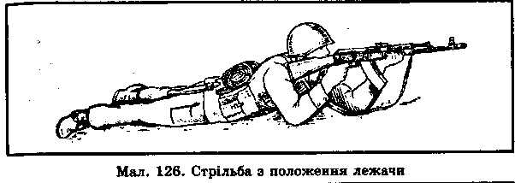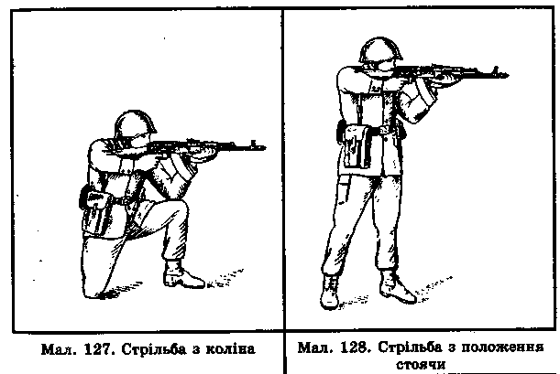

Вогонь розрізняють:

а) за тактичними завданнями, що вирішуються (на знищення, подавления, виснаження та ін.);

б) за видами зброї (зі стрілецької зброї, гранатометів, зброї бойових машин піхоти (бронетранспортерів), танків, артилерії, мінометів, протитанкових керованих ракетних комплексів, зенітних засобів та ін.);

в) за способами ведення (прямою, напівпрямою навод­кою, із закритих вогневих позицій та ін.);

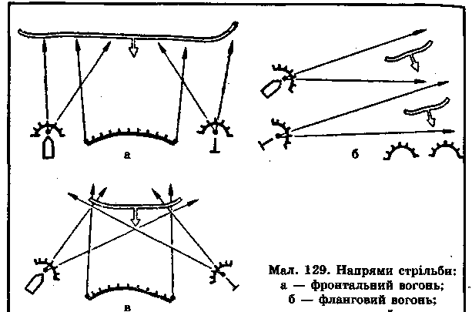

г) за напруженістю стрільби (одиночними пострілами, короткими або довгими чергами, безперервний, кинджаль­ний, залповий та ін.);

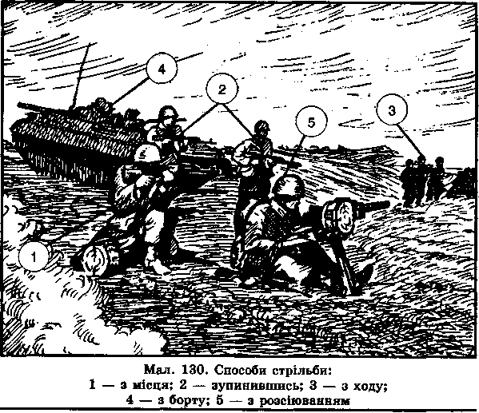

д) за напрямами стрільби (фронтальний, фланговий та перехресний вогонь) (мал. );

е) за способами стрільби (з місця, із зупинки, з ходу, з борту, з розсіюванням по фронту, з розсіюванням у гли­бину, по площі та ін.) (мал. );

є) за видами вогню (по окремій цілі, зосереджений, за­городжувальний, багатоярусний, багатошаровий вогонь та ін.) (мал. ).

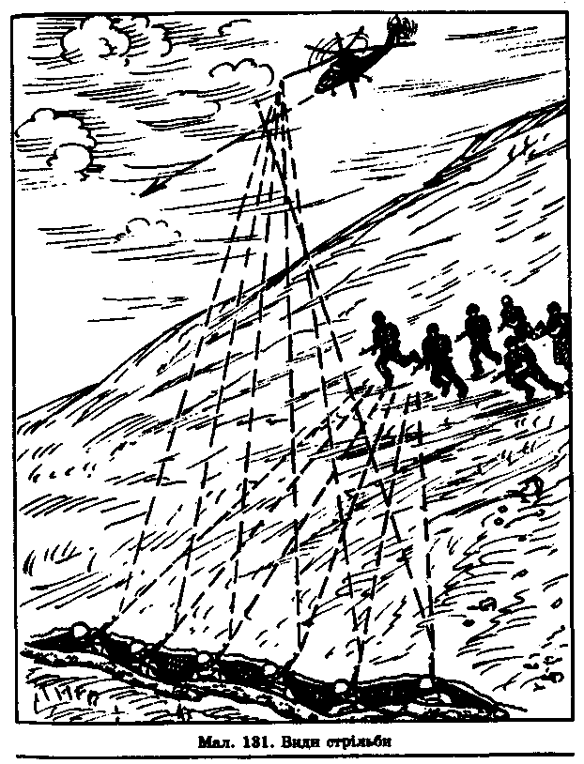

Вогонь буде ефективним, якщо його поєднувати з ма­невром. О. Суворов казав, що кожний солдат повинен зна­ти свій маневр. Ця вимога тим більш актуальна для сучас­ного бою.

Маневр силами і засобами проводиться з метою зай­няття вигідного положення для ведення вогню по найуразливіщому місцю в бойовому порядку противника, особли­во у фланг і в тил, а також для виведення підрозділів з-під удару противника.

Видами маневру силами і засобами є: охоплення, обхід та відхід.

Охоплення — маневр, який здійснюється з метою ви­ходу для удару у фланг противника (мал. ).

Обхід — більш глибокий маневр, який здійснюється з метою виходу для удару по противнику з тилу (мал. ).

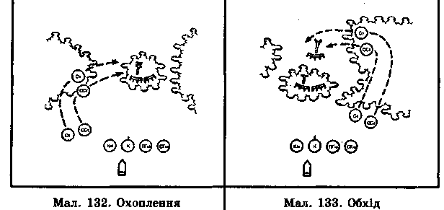

Відхід —маневр, який застосовується з метою виводу своїх підрозділів з-під удару противника і зайняття вигід­нішого становища. Проводиться тільки з дозволу старшо­го командира (мал. ).

Маневр вогнем застосовується для ефективного ура­ження противника. Він полягає у зосередженні вогню взводу (відділення) по одній важливій цілі, в одночасному перенесенні вогню взводом по кількох цілях.